Secretaria Municipal de Assistência Social de Redentora
Atribuições da Secretaria
Órgão encarregado de promover atividades relativas á prestação de serviços assistenciais à comunidade e desenvolvimento local e sustentável por meio de oferecimento de ações que fomentem o empreendedorismo e incremento de renda familiar.

Novembro Azul: mês mundial de combate ao câncer de próstata
O câncer de próstata, tipo mais comum entre os homens, é a causa de morte de 28,6% da população masculina que desenvolve neoplasias malignas. No Brasil, um homem morre a cada 38 minutos devido ao câncer de próstata, segundo os dados mais recentes do Instituto Nacional do Câncer (Inca).
A Administração Municipal, através das Secretarias Municipais de Saúde e Assistência Social, realizou hoje, dia 09 de novembro, um encontro do Grupo de Gestantes, nas dependências do Cras Sagrada Família.
As equipes de Enfermagem e da Sala de Vacinas da Secretaria Municipal de Saúde coordenaram o encontro, prestando informações importantes referentes ao pré-natal e também conferindo e atualizando a vacinação das gestantes presentes.
As gestantes puderam tirar suas dúvidas e trocar informações durante o encontro. No final foi servido um saboroso lanche e realizado sorteio de brindes entre as participantes.
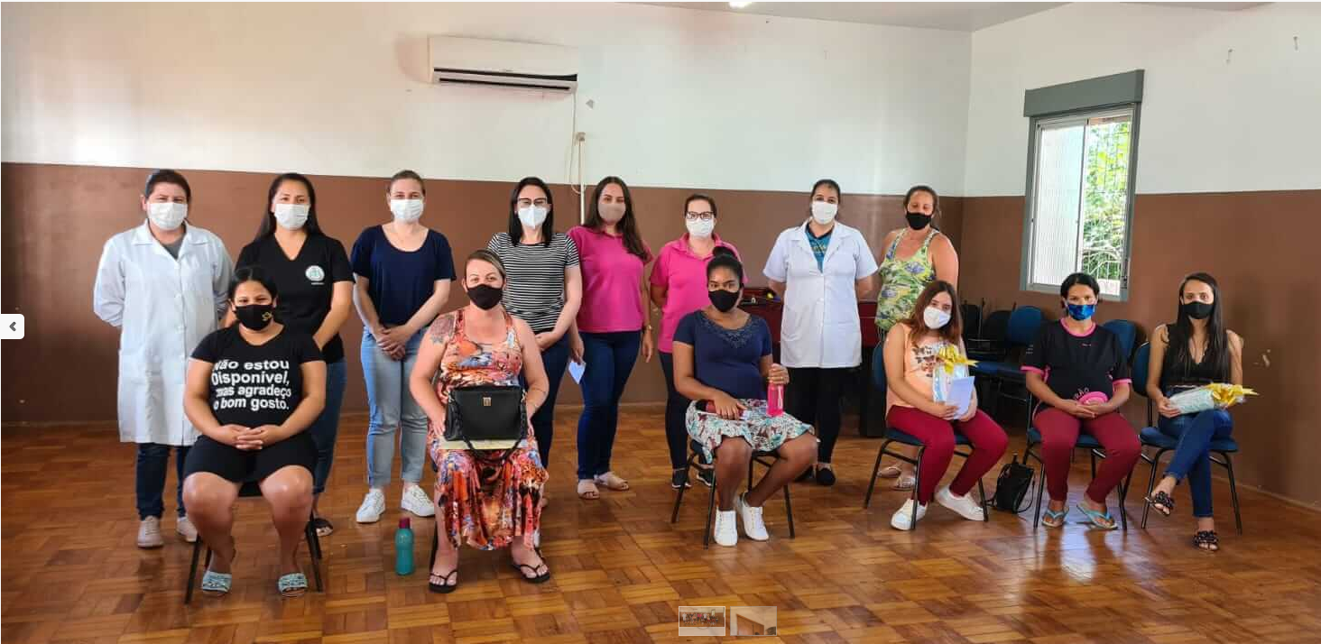

A Secretaria Municipal de Assistência Social e Departamento de Políticas Públicas para Mulheres, realizou a entrega da Cartilha de Prevenção à Violência Doméstica e Familiar às pessoas que estavam reunidas na Secretaria de Assistência Social para retirada do cartão do Programa Devolve ICMS no dia 25 de novembro.
A distribuição das cartilhas também foi realizada no Cras Sagrada Família.
A ação serviu para mobilizar a sociedade na data do Dia Internacional de Luta Contra a Violência à Mulher – 25 de novembro.
A Organização Mundial de Saúde (OMS) define a violência contra a mulher como todo ato de violência baseado no gênero que tem como resultado o dano físico, sexual, psicológico, incluindo ameaças, coerção e privação arbitrária da liberdade, seja na vida pública seja na vida privada.
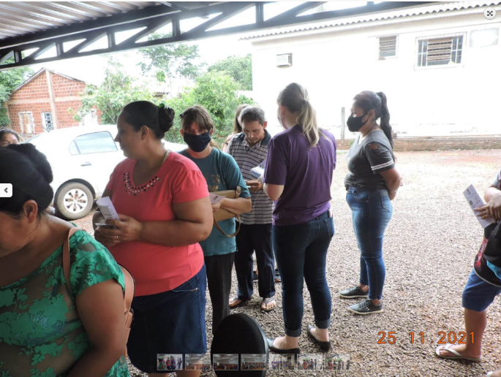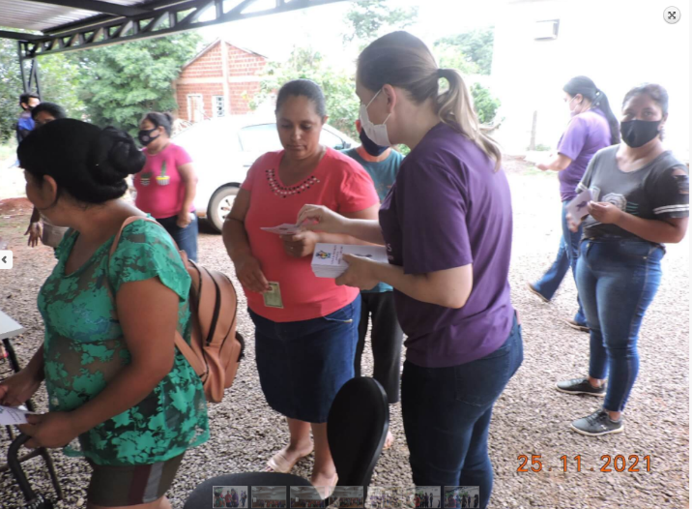

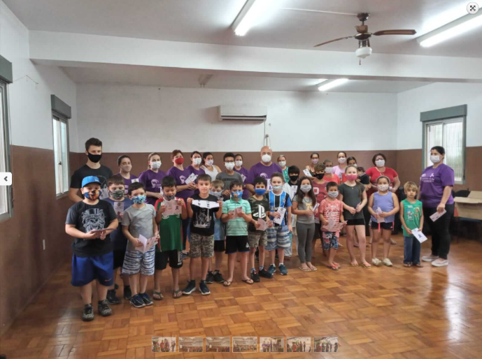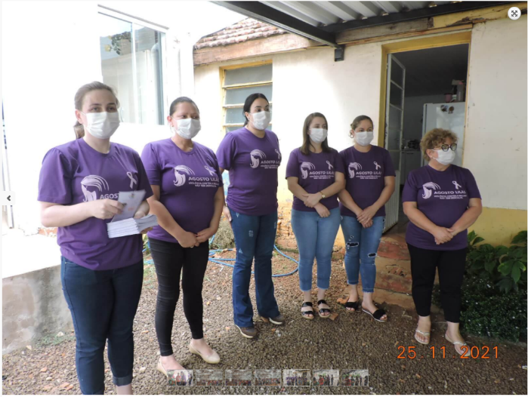
A Administração Municipal repassou aos indígenas da Terra Indígena do Guarita 1061 cestas básicas de 25 kg cada, enviadas para Redentora pela Secretaria Estadual da Igualdade, Cidadania, Direitos Humanos e Assistência Social em parceria com o Fundo para Reconstituição de Bens Lesados (FRBL), através do Projeto Segurança Alimentar: Um direito de Cidadania em tempos de Pandemia.
A distribuição dos alimentos aconteceu nos dias 23, 24 e 25 de novembro e foi realizada pelo Gabinete da Primeira Dama e Secretaria Municipal de Assistência Social, com apoio logístico da Secretaria Municipal de Educação e Cultura.
A Primeira Dama e Secretária Municipal de Educação e Cultura, Eliane Amaral Costa, representou o Prefeito Nilson Paulo Costa na recepção ao Fiscal de Convênio do Ministério Público do Estado, Potiberê Vieira de Carvalho, que acompanhou a distribuição das cestas no dia 24.
Cada cesta contém 2 kg de açúcar, 10 kg de arroz, 800 g de biscoito sortido, 1 kg de café em pó, 2 kg de farinha de milho, 1 kg de farinha de trigo, 3 kg de feijão preto, 1,6 kg de leite em pó, 1 kg de massa espaguete, 1.800 ml de óleo de soja, 750 g de sardinha, 1 kg de sal e uma sacola.
Os alimentos foram distribuídos aos moradores dos Setores da Estiva, Capinzal, Laranjeira, Missão, Capoeira dos Amaros, Katiú Griá, Linha São Paulo, Mato Queimado, Irapuá, Bananeira, Linha Mó e Pau Escrito.

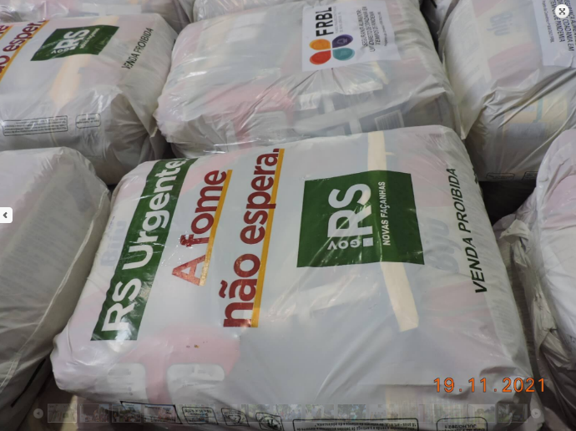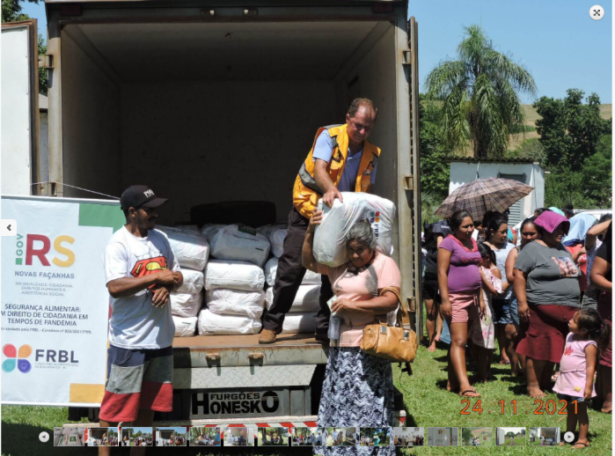
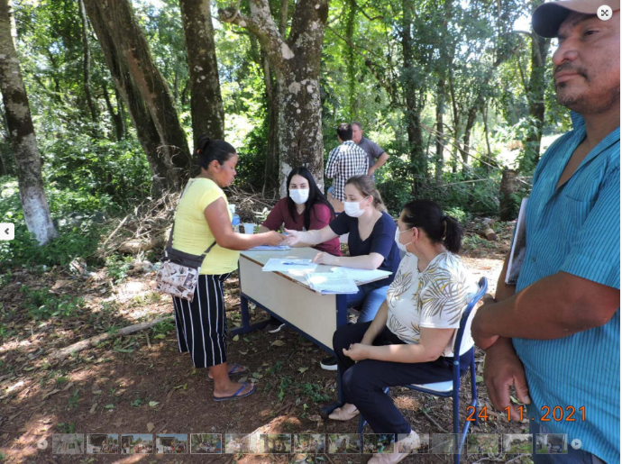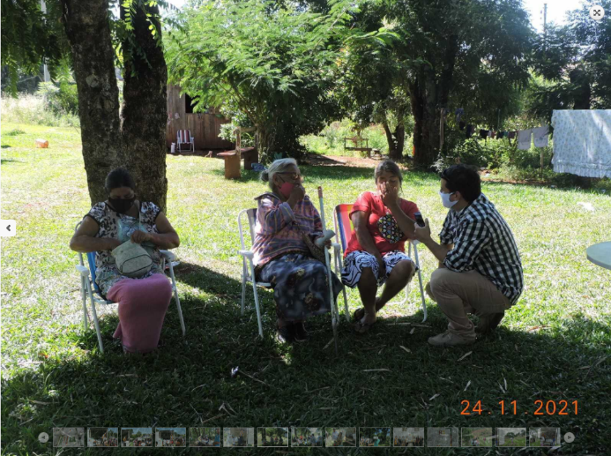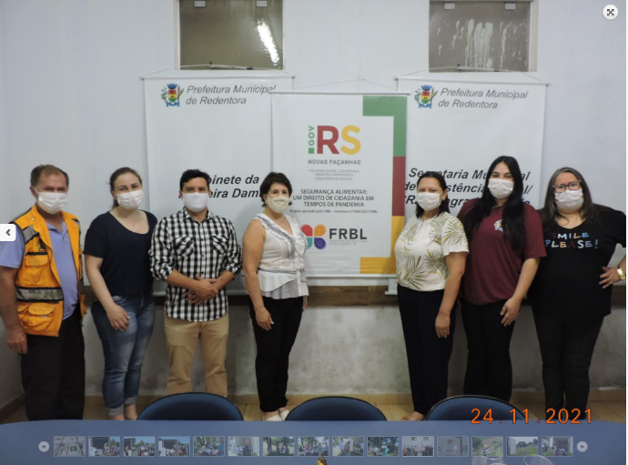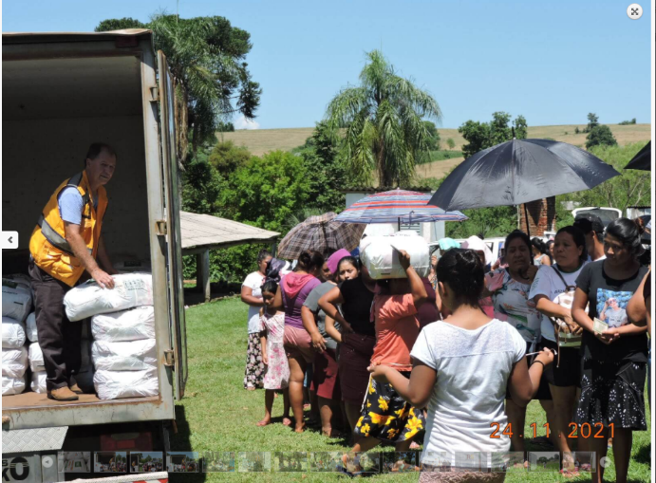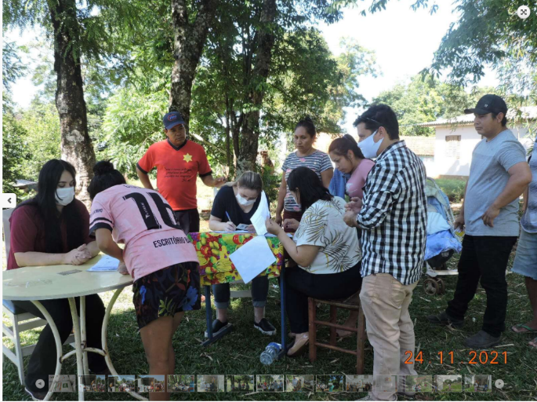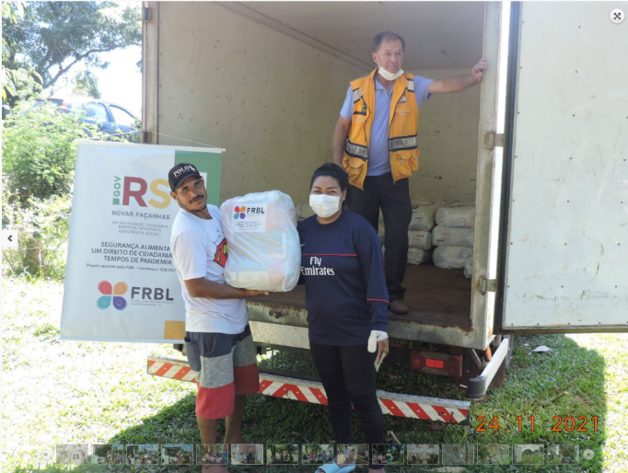
A Administração Municipal, por meio do Gabinete da Primeira Dama e Secretarias Municipais de Educação e Cultura e Assistência Social, está promovendo o curso de Processamento de Frutas, ministrado pela profissional do Serviço Nacional de Aprendizagem Rural (Senar), Joelma Rodrigues da Silva na Escola Municipal de Ensino Fundamental Assis Brasil, em Sítio Cassemiro.
O curso iniciou na manhã de hoje, dia 29 de novembro, e prossegue nos dias 30 de novembro e 01 de dezembro, sendo composto por carga horária de 24 horas. O curso é ministrado pelo Senar, em parceria com o Sindicato Rural de Campo Novo.
A Primeira Dama e Secretária Municipal de Educação e Cultura, Eliane Amaral Costa, a Secretária Municipal de Assistência Social, Carla Miranda, e o diretor da Escola Assis Brasil, Paulo Rogério Carvalho de Arruda, realizaram a abertura do curso, do qual participam oito mulheres.
A Primeira Dama Eliane deu as boas vindas a todas e levou o abraço do Prefeito Nilson Paulo Costa e do Vice-Prefeito Jaime Jung. Segundo Eliane, as alunas do curso devem pensar em comercializar as frutas processadas e transformadas em geleias, sucos, doces e cristalizadas. Também devem pensar em lindas embalagens e rótulos para os produtos.
“Podemos pensar numa agroindústria, numa cooperativa”, sugeriu Eliane, acrescentando que, independente do empreendedorismo, é muito importante que as donas de casa saibam fabricar geleias e doces de frutas.
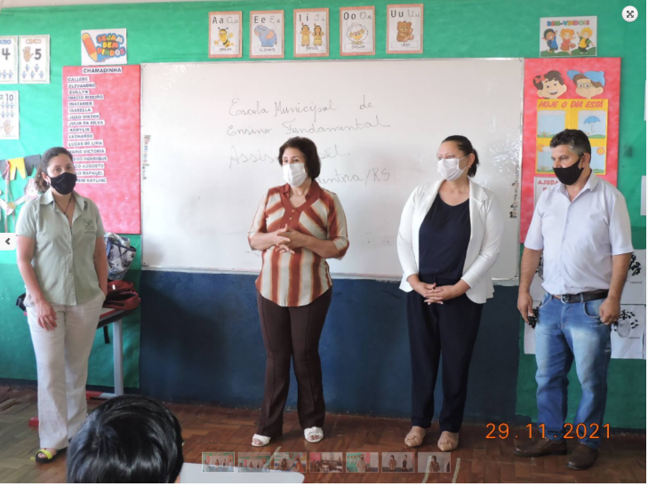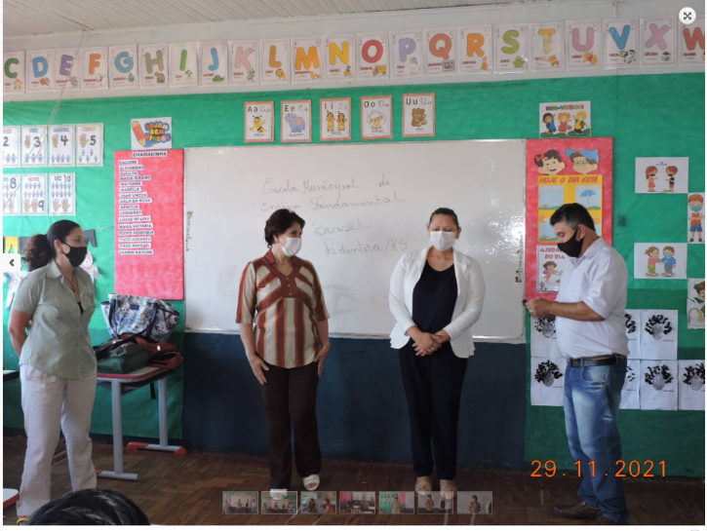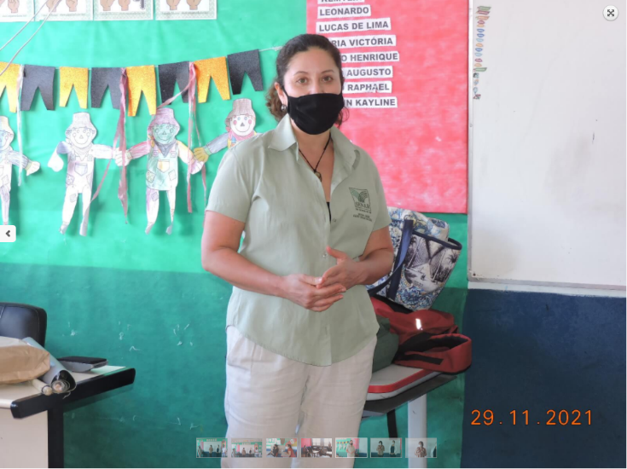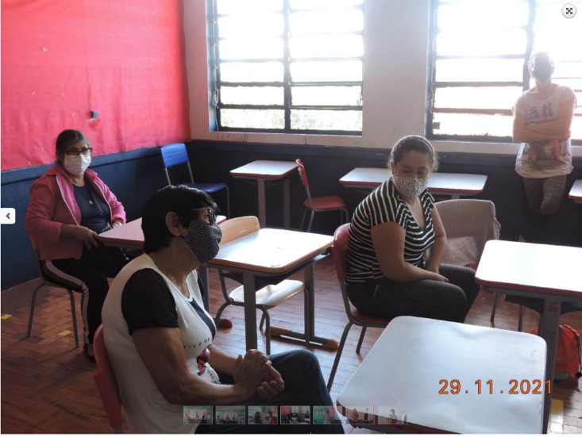

Mudanças de horário das oficinas do CRAS Sagrada Família:
Segunda-feira. Oficina de Violão, manhã (8:00 hs às 10:15) tarde (13:30hs às 15:15hs).
Também na Segunda-feira Grupo de Idosos CRAS, tarde (14:00hs às 16:00hs).
Quinta-feira. Oficina de Taekwondo, manhã (8:00 hs às 10:15),tarde (13:30hs às 15:15hs).
A Prefeitura municipal em parceria com a Secretaria de Assistência Social e Obras solicita à toda população Redentorense que não utilize os canteiros municipais como depósito de materiais de obras e entulhos, devido que, os canteiros do município estão sendo decorados e arrumados para as Festividades de Final de Ano, agradecemos a compreensão de todos.

O Devolve ICMS é um programa de cidadania fiscal e de apoio aos cidadãos de menor renda lançado pelo Governo do Estado em 18 de outubro, e que beneficiará 432 mil famílias com a devolução de ICMS no valor de R$ 400 por ano, pago em quatro parcelas de R$ 100. No município os beneficiários são todos que recebem a bolsa família ou que possuem cadúnico. O Banrisul realizará a entrega dos cartões na Secretaria de Assistência social, a partir de 16 de novembro, os cidadãos que têm direito à devolução já podem retirar seus cartões de débito na Secretaria Municipal de Assistência Social, das 9h às 11h30min e das 13h às 15h. Devem levar documento com foto e CPF em boas condições.
As datas de entrega dos cartões de débito são as seguintes:
Dia 16 de novembro – nomes começando com as letras A e B
Dia 17 – letras C e D
Dia 18 – letras E, F e G
Dia 19 – letras H, I e J
Dia 22 – K e L
Dia 23 – M
Dia 24 – N, N, O, P, Q e R
Dia 25 – S, T e U
Dia 26 – V, W, X, Y e Z

No Setor de Documentação da Secretaria Municipal de Assistência Social são feitas carteiras de Identidade. É necessário levar certidão de nascimento ou casamento original em bom estado, uma foto ¾ colorida, atualizada e o CPF. A primeira via é gratuita. A segunda via custa R$ 74,11. Para pessoas com mais de 65 anos de idade é gratuita. Quem é beneficiário do programa Bolsa Família deve apresentar o cartão e o comprovante do último saque para a segunda via da Identidade, atendimento ocorre de segunda-feira à quinta-

Para fazer a carteira de trabalho digital é necessário, identidade, CPF e possui aparelho celular para baixar aplicativo.
Para inscrição e alterações no documento do Título de eleitor, entrar em contato telefônico com o Cartório Eleitoral em Coronel Bicaco - RS e agendar atendimento pelo número de celular 55 9. 9961-4027. Atendimento presencial no turno da tarde das 14:00 horas às 16:00 horas.
O Ministério da Cidadania solicita aos beneficiários do BPC (Benefício de Prestação Continuada/LOAS) do Idoso e da pessoa com deficiência, para que procurem a Secretaria Municipal de Assistência Social do município, a fim de realizar inscrição ou atualização cadastral, para o benefício ser mantido regularmente. Informações para nº de telefone 55-9 99584835 da Secretaria Municipal de Assistência Social de Redentora-RS.

- O mês de novembro se encerra com os seguintes resultados de atendimentos da Secretaria de Assistência Social e CRAS:

Assistência Social – 229
Cras - 429
Conselho Tutelar- 39

- No setor de Documentações e Junta Militar: 66 atendimentos
- Assistente Social da Gestão: 78 atendimentos
- Setor de Bolsa-Família: 70 atendimentos
O CRAS Sagrada Família: 429 atendimentos

